Burndown Chart — Sprint 3 (parcial)
Proyecto | EvangelicApp — Plataforma de gestión para iglesias evangélicas de Chile
Documento | S3-04 — Burndown Chart — Sprint 3 (parcial)
Marco de trabajo | Scrum
Sprint / Fase | Sprint 3 · S9–S10 (en curso)
Fecha | 08-10-2026
Versión | 1.0
Autor | Matías Cofré (Developer)

Trabajo total planificado: 55 h en 10 días hábiles. Gráfico actualizado al cierre del 08-10-2026.
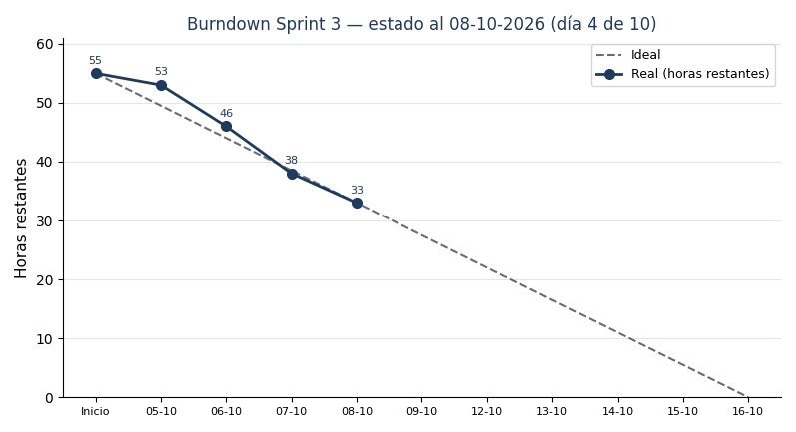
Horas de trabajo restantes al cierre de cada día hábil vs. línea ideal
Día | Inicio | 05-10 | 06-10 | 07-10 | 08-10 | 09-10 | 12-10 | 13-10 | 14-10 | 15-10 | 16-10
Horas restantes | 55 | 53 | 46 | 38 | 33

Análisis
- A día 4 quedan 33 h, justo en la línea ideal (33 h).
- El día 1 se quemaron solo 2 h porque fue el día de la Sprint Planning y de la lectura de las observaciones de la docente guía.
- Los días 2 y 3 se quemó sobre el ideal (7 y 8 h): el diseño de RLS se resolvió temprano con el rol app_runtime, y la migración y su verificación SQL salieron sin retrabajo.
- Riesgo para la segunda mitad: IMP-11 (sin conectividad directa a la base) e IMP-12 (Render sigue conectando como postgres) pueden frenar el smoke test HTTP y staging.

